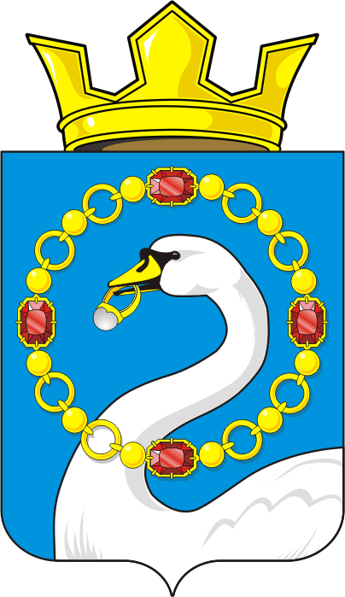
СОВЕТ ДЕПУТАТОВ МУНИЦИПАЛЬНОГО ОБРАЗОВАНИЯ
НИКОЛАЕВСКИЙ СЕЛЬСОВЕТ САРАКТАШСКОГО РАЙОНА
ОРЕНБУРГСКОЙ ОБЛАСТИ
ТРЕТИЙ СОЗЫВ

РЕШЕНИЕ
двадцать девятого заседания Совета депутатов
муниципального образования Николаевский сельсовет
третьего созыва

от 25 июня 2019 года с. Николаевка № 162

О внесении изменений в решение Совета депутатов муниципального образования Николаевский сельсовет Саракташского района Оренбургской области от 28 ноября 2017 года № 96 «Об утверждении Порядка ведения перечня видов муниципального контроля и органов местного самоуправления, уполномоченных на их осуществление на территории муниципального образования Николаевский сельсовет Саракташского района Оренбургской области»

В соответствии с Федеральным законом от 06 октября 2003 года N 131-ФЗ «Об общих принципах организации местного самоуправления в Российской Федерации», Уставом муниципального образования Николаевский сельсовет Саракташского района Оренбургской области
Совет депутатов муниципального образования Николаевский сельсовет РЕШИЛ:

1. Внести в решение Совета депутатов муниципального образования Николаевский сельсовет Саракташского района Оренбургской области от 28 ноября 2017 года № 96 «Об утверждении Порядка ведения перечня видов муниципального контроля и органов местного самоуправления, уполномоченных на их осуществление на территории муниципального образования Николаевский сельсовет Саракташского района Оренбургской области» следующее изменение:

1.1. Пункт 3 решения Совета депутатов изложить в следующей редакции:
«3.Настоящее решение вступает в силу после его обнародования и подлежит размещению на официальном сайте муниципального образования Николаевского сельсовет в сети «Интернет».

2. Настоящее решение вступает в силу после его обнародования и подлежит размещению на официальном сайте муниципального образования Николаевского сельсовет в сети «Интернет

3. Контроль за исполнением данного решения возложить на постоянную комиссию Совета депутатов сельсовета по бюджетной, налоговой и финансовой политике, собственности и экономическим вопросам, торговле и быту (Аминова М.З.)

Глава муниципального образования –
Председатель Совета депутатов С.Н.Дудко

